**SERVICIO DE CREDITO**

**NOTA:** Este servicio es muy parecido al servicio de enlace, que se sirve como enlace de runit-sbx en cuestión de los créditos.

1. Hay que dirigirnos a dist.sbxretail.com y descargar desde develop el archivo llamado “sbxCredit”, ya que se descargó el archivo hay que colocarlo en el servidor Sycc02 de USA.
2. Ya que esta el archivo dentro del servidor se coloca y se descomprime en la carpeta “Temp” para luego trasladarlo a la siguiente ruta: C:\Program Files\SBX\sbxNgine
3. Ya estando en esta ruta hay que cambiarle el nombre a la carpeta por ejemplo: “nombre del cliente.credit.sbxretail.com”.
4. Después hay que ingresar en la carpeta de algún otro cliente por ejemplo LGC y copiar el archivo llamado “Web” y remplazarlo por el archivo en la carpeta del cliente nuevo.
5. Hecho el paso anterior hay que abrir el archivo Web y localizar el siguiente apartado y colocar la ubicación exacta de la BD del cliente nuevo.



1. También en la siguiente parte del archivo Web solo debe de quedar la forma RUNIT como se muestra en la imagen. Al terminas de modificar el archivo hay que guardarlo.

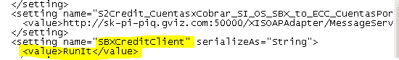

1. Se tiene que abrir el IIS y colocarlos en la parte que dice SITES, dar clic derecho y seleccionar **ADD WEB SITE**.

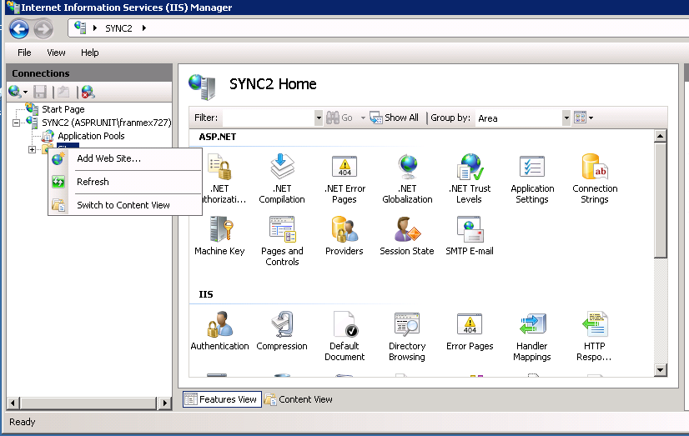

1. En la siguiente imagen debemos colocar la siguiente información:

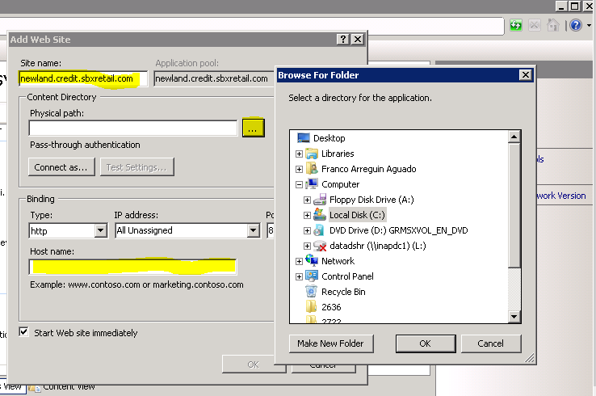

**SITE NAME:** nombre de la carpeta Crédito

**PHYSICAL PAHT:** la ubicación de la carpeta crédito

**HOST NAME:** nombre de la carpeta Crédito

1. Después de guardar los cambios anteriores, hay que seleccionar el servicio que se acaba de crear y dar clic al botón “bindings”, nos abrirá una nueva ventana donde seleccionamos la primer opción, editamos ese apartado y se coloca los siguientes datos:

**IP ADDRESS:** seleccionar la dirección IP del servidor

**PORT:** este puerto se asigna desde el listado de puertos Sync02 USA que se le asignara para esto hay que ir al listado y verificar el siguiente puerto que está libre, así como se muestra en la siguiente imagen.

**HOST NAME:** es la misma dirección IP del arriba

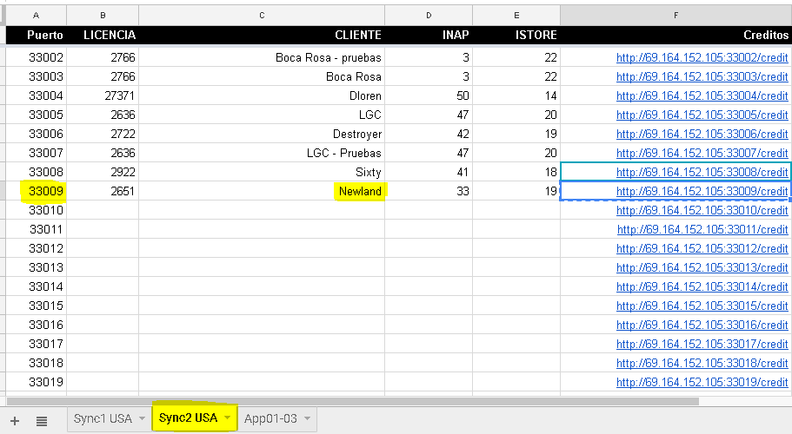

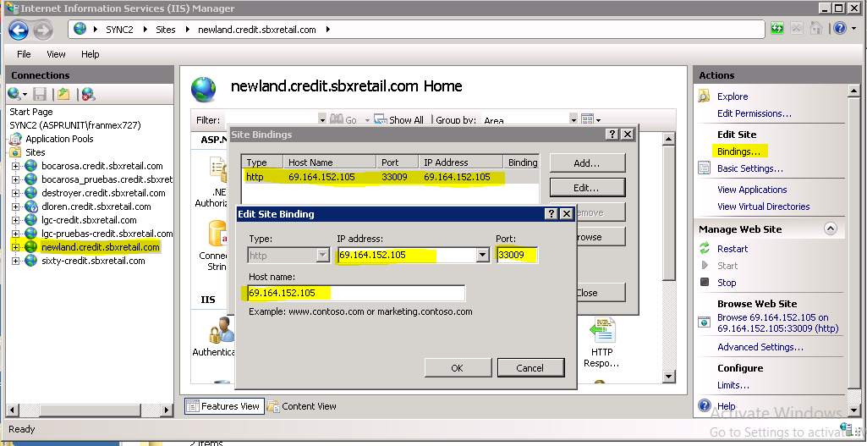

1. Por ultimo hay que ir al Ngine del cliente y en la configuración global en la configuración numero 21742 colocar la URL que se encuentra en el listado de puertos, como se ve en la siguientes imágenes.

